ПРЕДПРИНИМАТЕЛИ СМОГУТ "ПРОКАЧАТЬ" БИЗНЕС БЕСПЛАТНО!
«Территория Бизнеса» совместно с «Академией коучинга NB» запускает уникальный проект для предпринимателей «Бизнес-Апгрейд».
Если вы хотите прокачать себя и свою команду, научиться планировать день, грамотно распределять задачи, мотивировать сотрудников, то этот проект для вас!
«Бизнес-Апгрейд» - это программа для действующих и начинающих предпринимателей, кто «застрял в текучке» и хочет понять, куда двигаться, как достичь роста и вывести бизнес на новый уровень.
Вас ждет 5 дней обучения, где вы научитесь ставить конкретные и достижимые цели, освоите различные инструменты планирования.
Программа обучения:
17 июля – Быстрый старт. Правила поставновкибизнес-целей.
24 июля – Создание ясного видение целей у клиентов и сотрудников
31 июля – Эффективный тайм-менеджмент, как делать меньше и получать больше результатов.
07 августа – Глубинная мотивация. Как понимать, что движет вами и вашими сотрудниками.
10 августа – Эффективное завершение проектов и подведение итогов. Защита.
В качестве спикеров выступят профессиональные сертифицированные коучи, бизнес-тренеры «Академии коучинга NB».
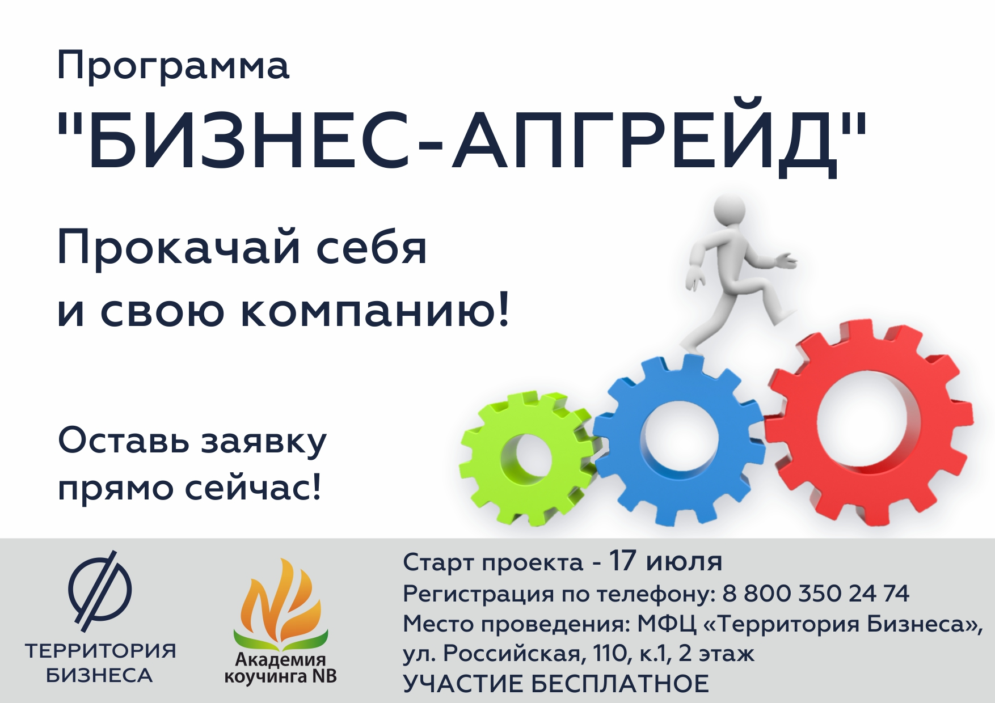
Место проведения: МФЦ «Территория Бизнеса», ул. Российская, 110, к. 1, 2 этаж.
Время проведения: с 10-00 до 17-00
Приглашаем в проект предпринимателей! Участие бесплатное, необходима предварительная регистрация по телефону 8 800 350 24 74 или через онлайн-форму ниже.
Количество мест ограничено!
https://xn--74-6kcdtbngab0dhyacwee4w.xn--p1ai/news/predprinimateli-smogut-prokachat-biznes-besplatno/

